任务工单3-1 西餐厅迎宾服务
学生姓名 |  | 班级 |  | 任务成绩
任务名称 |  | 学时 |  | 日期
实训设备 |  |  |  | 实训场地
任务描述 | 2月4日当晚，西餐厅有五个晚餐预定。其中一对情侣要求准备一束玫瑰花座位靠窗，一位VIP客人要求包间进行商务宴请。根据上述情况，参考西餐厅平面图（图3-1-1），请您做好迎宾工作。  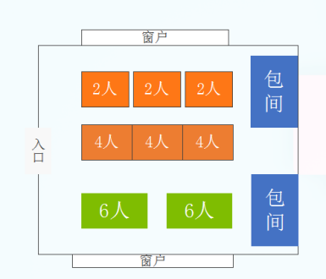  西餐厅平面图（图3-1-1）
学习目标 | 1.学生熟记西餐迎宾的服务流程；  2.能够熟练操作迎宾、领位、拉椅、呈递菜单，倒冰水、递铺餐巾的具体操作步骤；  3.操作时热情，胆大细心，自信优雅。

一、实训准备
1.迎宾员准备
迎宾员检查西餐厅环境，整理仪容仪表、服饰，按照规范站姿迎候客人。
2.物品准备（表3-1-1）
物品表
名称 | 数量 | 名称 | 数量
菜单 | 6份 | 热毛巾 | 6条
毛巾夹 | 3份 | 托盘 | 6个
毛巾碟 | 6份 | 毛巾篮 | 3个
冰水壶 | 3瓶 | 餐巾 | 6个
表3-1-1物品表
二、操作步骤及评价标准
步骤 | 操作程序及标准 | 分值 | 完成情况
西餐迎宾服务流程图 | 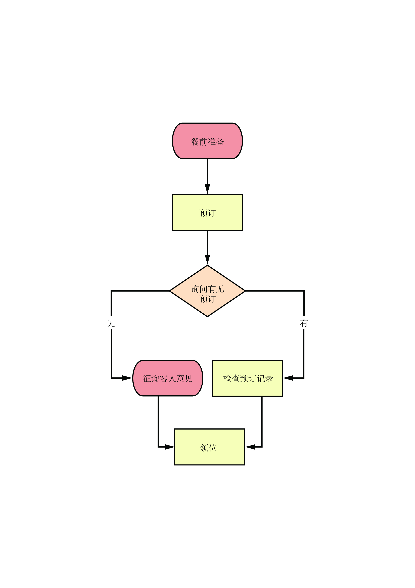
迎宾准备  （15） | 1.西餐厅迎宾员按要求着装，每日上班要化淡妆，衣着干净，精神饱满，面带微笑。 | 4
 | 2.检查菜单、酒水单是否齐备、有无破损，准备客情记录表、笔等工作用具。 | 3
 | 3.两手自然下垂交叉于身前，挺胸、平视地站在西餐厅门口或咨询台旁，准备迎接客人。 | 3
 | 4.服务时注重仪容仪表，站姿优雅。 | 5
引领服务（20） | 1.当客人向餐厅走来离门口约1米时，迎宾员应主动上前迎接，要热情地向客人问好。 | 4
 | 2.在客人左前方引领，引领手势手指合并、掌心向上指引方向，如有台阶，应及时提醒客人小心。 | 4
 | 3.询问宾客是否有预订，若有预订，根据预订情况或即时得知的预订信息把客人引领至就餐区域。 | 5
 | 4.若无预订，询问客人人数，征询客人意见进行领位。 | 4
 | 5.引领时能根据客人需求和饭店要求，高效地进行引领位置，手势正确，恰当安排座位，能体现礼貌。 | 3
拉椅让座  （15） | 1.迎宾员双手握着椅背两侧，右腿迈前半步，拇指在椅背里侧，四指在椅背外侧，轻轻把椅子拉出约30公分或客人一个身位，等客人将要落座，缓缓用右腿膝盖及双手推进，以不碰到客人为主；动作迅速、敏捷，力度适中。 | 10
 | 2.拉椅让座顺序正确：女士、重要宾客、一般宾客、主人。 | 5
呈递菜单  （10） | 1.为每位宾客呈递一份菜单，呈递按先女后男或先宾后主次序进行。 | 4
 | 2.呈递时要打开菜单的第一页，并说“请您查看菜单”同时介绍当日厨师特选和当日特殊套菜。然后略退后，给宾客以看菜单的时间。 | 3
 | 3.呈递手势正确，用语礼貌、规范。 | 3
上热毛巾  （10） | 1.用毛巾夹把小毛巾从保温箱内取出，放在毛巾篮里，送到餐桌边。 | 3
 | 2.用毛巾夹从客人左边送上，放入客人的毛巾碟或客人手中，为客人服务。 | 4
 | 3.上毛巾时动作标准、熟练。 | 3
斟倒冰水  （15） | 1.将服务口布对折再对折，包住冰水壶。 | 2
 | 2.在客人右侧为客人服务，右手拿冰水壶，左手拿杯柄。 | 2
 | 3.身体稍向外侧转45°左右，以免冰水溅到客人。 | 3
 | 4.斟到冰水约八成满，放回客人桌垫右上方，并使用敬语服务“请您慢用”。 | 4
 | 5.斟到冰水顺序正确，动作标准、熟练。 | 4
递铺餐巾  （15） | 1.按照女士优先的原则。 | 4
 | 2.站在客人右侧，脚一前一后，递铺餐巾，右手在前，左手在后，将餐巾对折成三角形或长方形，轻轻铺在客人双膝上。 | 6
 | 3.递铺餐巾顺序正确，动作标准、熟练。 | 5
得分 |  | 100

三、任务评价
自我评价 | 小组评分 | 教师评分
请根据自己任务完成的情况进行自我评价，并提出改进意见：
1.
2.
3.

四、课后任务
1.请写出迎宾服务的具体操作步骤。
2.查找西餐厅迎宾服务的相关视频，模仿训练。
3.如果出现不能及时安排餐桌的情况，应该怎么处理？

任务工单3-2 西餐厅点菜服务
学生姓名 |  | 班级 |  | 任务成绩
任务名称 |  | 学时 |  | 日期
实训设备 |  |  |  | 实训场地
任务描述 | 七夕这天来了一对夫妻，这对夫妻落座后，迎宾员就为他们递上菜单。经过了解，原来是丈夫打算在西餐厅度过他们结婚30周年的纪念日。但是两位客人从未吃过西餐，对西餐的用餐程序知之甚少。作为点菜员。请你按照西餐用餐程序为这对夫妻营造一个浪漫而温馨的晚餐。
学习目标 | 1.学生能够熟记西餐点菜的服务流程；  2.强化西餐点菜服务具体操作细节；  3.点菜过程中完成推荐菜，进行菜品推荐，促成销售；  4.快速、高效地为客人提供满意的西餐点菜服务。

物品表
名称 | 数量 | 名称 | 数量
菜单 | 6份 | 点菜单 | 6本
酒水单 | 3份 | 托盘 | 6个
笔 | 6支
- 实训准备
1.点菜员准备
点菜员整理仪容仪表、服饰，按照规范站姿迎候客人。
2.物品准备（表3-2-1）

表3-2-1物品表
二、操作步骤及评价标准
步骤 | 操作程序及标准 | 分值 | 完成情况
西餐点菜服务流程图 | 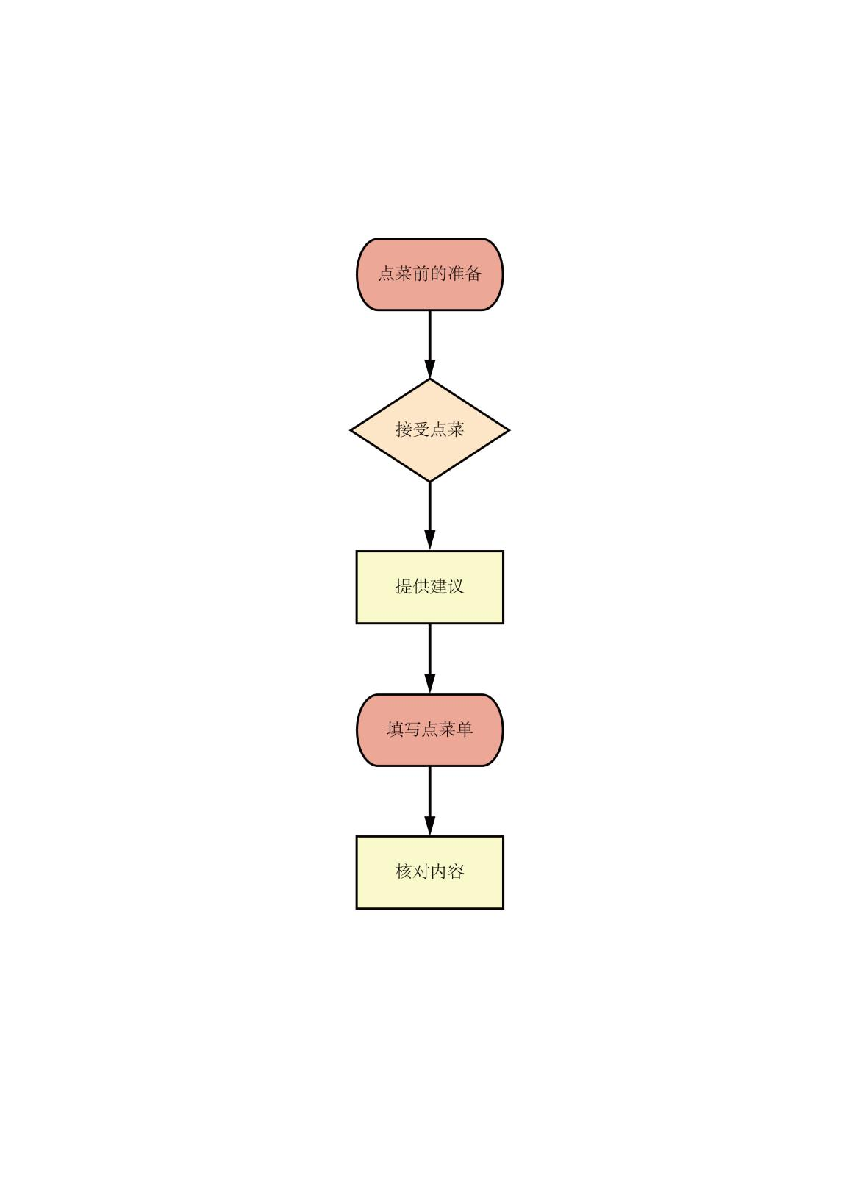
点菜准备  （15） | 1.西餐厅点菜员按要求着装，每日上班要化淡妆，衣着干净，精神饱满，面带微笑。 | 2
 | 2.检查菜单、酒水单是否齐备、有无破损，准备客情记录表、笔等工作用具。 | 4
 | 3.两手自然下垂交叉于身前，挺胸、平视地站在西餐厅门口或咨询台旁，准备迎接客人。 | 4
 | 4.能熟记菜单上的菜品，了解制作方法、烹调时间、口味及分量；采用各种方式了解客人的口味和饮食需求。 | 5
接受点菜（15） | 1.站在远处观察客人，见客人有点菜意图时，应立即上前，礼貌询问：“您好，请问现在我可以为您点菜吗？” | 5
 | 2.得到客人首肯后，从女宾开始依次点菜，最后为主人点菜。 | 5
 | 3.点菜时，服务员应站在客人的斜后方。服务过程大方，得体。 | 5
提供建议（40） | 1.根据客人的需求，为客人提供信息和建议。首选推西餐厅的急推菜、厨师推荐菜及特色菜。  例：我向您推荐××，这是我们餐厅今日的特色菜×，是我们厨师的拿手菜，菜肴都口味鲜美。 | 10
 | 2.询问特殊需求，如生熟程度、口味要求、配菜调料等。  例：①请问您点的牛排需要几分熟？需要什么色拉酱？  ②请问您所点煎蛋是需要单面熟还是双面熟？ | 10
 | 3.如客人用餐时间较紧，而所点菜品制作费时，则应及时提醒客人。  例：您点的××，烹制可能需要××（时间），请问您有时间等候吗？ | 10
 | 4.能够快速、高效为客人推销菜肴。 | 10
填写订单  （15） | 1.如客人对菜品有特殊要求，应在菜单上注明。为节省点菜记录时间，应尽量用菜品的略号。 | 5
 | 2.利用好座位示意图记录每位宾客所点菜肴，记录菜单要有系统的记录，如编号、日期、服务员姓名、桌号、顾客人数。字迹要清晰，缩写、简写字要易于辨认。 | 5
 | 3.记录准确、迅速。 | 5
核对内容（15） | 1.客人点菜完毕之后，将客人所点内容进行复述，请客人确认。  例：您点的是××，对吗？ | 5
 | 2.记录菜单后，礼貌地收回菜单。 | 3
 | 3.点菜单第一联送厨房，第二联留收银台，第三、四联由服务员和传菜员留底备查。 | 5
 | 4.服务过程礼貌对客，服务标准。 | 2
得分 |  | 100

三、任务评价
自我评价 | 小组评分 | 教师评分
请根据自己任务完成的情况进行自我评价，并提出改进意见：
1.
2.
3.

四、课后任务
1.请写出点菜服务的具体操作步骤。
2.查找西餐厅点菜服务的相关视频（英文对话），模仿训练。

任务工单3-3 西餐厅就餐服务
学生姓名 |  | 班级 |  | 任务成绩
任务名称 |  | 学时 |  | 日期
实训设备 |  |  |  | 实训场地
任务描述 | 今天晚上有一桌4人位的客人需要接待，请你做好就餐服务工作。
学习目标 | 1.学生熟记西餐就餐的服务流程；  2.能够熟练操作上菜、撤盘具体操作步骤；  3.操作时热情，胆大细心，自信优雅。

一、实训准备
1.就餐员准备
就餐员检查西餐厅环境，整理仪容仪表、服饰，按照规范站姿迎候客人。
2.物品准备（表3-3-1）
物品表
名称 | 数量 | 名称 | 数量
菜单 | 4份 | 热毛巾 | 4条
毛巾夹 | 2份 | 托盘 | 2个
毛巾碟 | 6份 | 洗手盅 | 4个
冰水壶 | 2瓶 | 餐巾 | 6个
表3-3-1物品表
二、操作步骤及评价标准
步骤 | 操作程序及标准 | 分值 | 完成情况
西餐就餐服务流程图 | 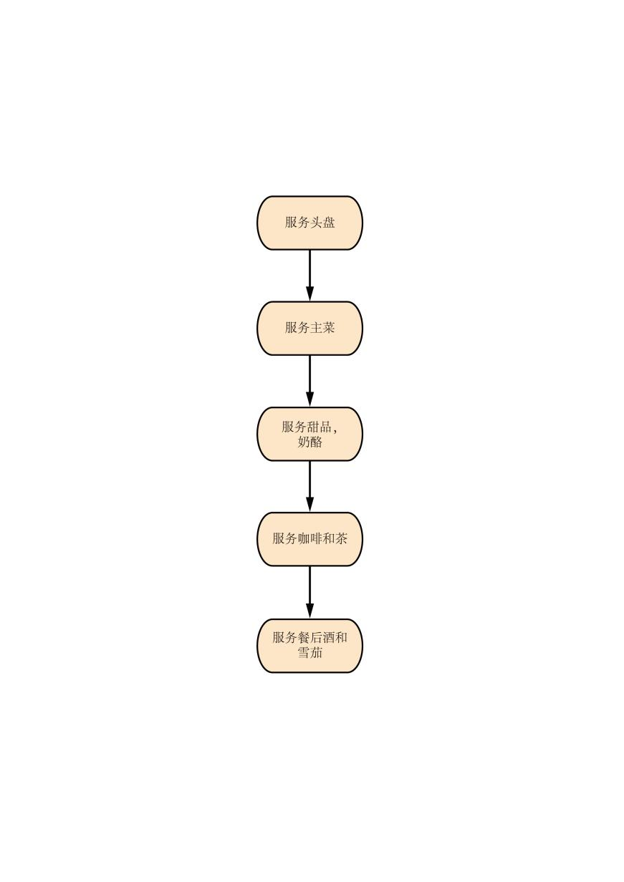
服务头盘（10） | 1.服务员从客人右侧送上，并报菜名。  例：您好，这是您的××，请慢用。 | 5
 | 2.服务时操作规范，菜品不要碰到客人，姿势优雅。 | 5
服务汤  （20） | 1.待客人用完头盘后，在客人右侧徒手撤下头盘及刀叉。 | 5
 | 2.服务员从客人右侧送上，并报菜名。所需调味汁从客人左侧送上。  例：您好，这是您的××，请慢用。 | 5
 | 3.待客人用菜品后，餐具、装饰盘一起撤下。 | 5
 | 4.服务时操作规范，菜品不要碰到客人，姿势优雅，能体现礼貌。 | 5
服务主菜（30） | 1.正餐前提供洗手盅服务，洗手盅是指用玻璃碗盛1/3的温水放在托盘上，并附上小毛巾以供客人擦手之用。 | 5
 | 2.上菜前先斟酒，鱼类菜肴斟白葡萄酒；肉类菜肴斟红葡萄酒。  例：您好，为您斟到××葡萄酒。 | 5
 | 3.鱼类菜肴为客人从右侧送上，当客人吃完菜肴后，从客人右侧撤下鱼盘及鱼刀、鱼叉。  例：您好，可以为您撤盘了吗？ | 5
 | 4.肉类菜肴从客人右侧撤下装饰盘，摆上餐盘。  例：您好，为您撤下装饰盘。 | 5
 | 5.值台员托着菜盘从右侧为客人分派主菜和蔬菜，菜肴的主要部分靠近客人。  例：您好，为您上××菜，请您慢用。 | 5
 | 6.如配有沙司和色拉，应从客人左侧送上。  例：您好，您点的××色拉。 | 5
服务甜品（10） | 1.值台员待客人开始用餐后。礼貌询问客人对主菜的意见。待客人慢用后，方可离开。如有不满及时反馈至厨房处理。 | 5
 | 2.上甜点之前，所有餐具均须撤除（仅留水杯在桌上），且须清理屑末。 | 3
 | 3.展示甜品车或甜品单，请客人选择。  例：您好，这是甜品单。 | 2
服务咖啡  或茶  （15） | 1.询问客人是喝咖啡还是茶，随后摆好相应的用具。  例：您好，请问您是喝咖啡还是茶？ | 5
 | 2.如果客人喝茶，则须加附新鲜柠檬一片，摆好茶具，将茶杯移至客人面前，再用茶壶斟到。  例：您好，请用茶。 | 5
 | 3.上咖啡时，咖啡杯置放于托碟中，杯耳与小匙呈4点钟方位摆置碟上，并附上糖钳子、牛奶盅、咖啡壶等用具。  例：您好，请用咖啡。 | 5
服务餐后酒和雪茄  （15） | 1.展示餐后酒车，询问客人是否餐后用点利口酒、白兰地或雪茄烟。 | 5
 | 2.为客人斟倒利口酒或白兰地，并开列订单。 | 5
 | 3.若客人点了雪茄烟，要主动帮助客人点燃。烟头点燃后。将烟嘴轻轻沾上白兰地酒。递送时烟嘴朝向客人。 | 5
得分 |  | 100

三、任务评价
自我评价 | 小组评分 | 教师评分
请根据自己任务完成的情况进行自我评价，并提出改进意见：
1.
2.
3.

四、课后任务
1.请写出就餐服务的具体操作步骤。
2.查找西餐厅就餐服务的相关视频，模仿训练。

任务工单3-4 西餐厅结账、送客服务
学生姓名 |  | 班级 |  | 任务成绩
任务名称 |  | 学时 |  | 日期
实训设备 |  |  |  | 实训场地
任务描述 | 2月4日当晚，酒店接待了一2人桌的客人，客人是一位男士，一位女士，客人用餐完毕准备结账，请你做好结账、送客工作。
学习目标 | 1.学生熟记西餐结账、送客的服务流程；  2.能够熟练操作现金结账、信用卡结账、签单结账，拉椅、领位、送客、的具体操作步骤；  3.操作时热情，胆大细心，自信优雅。

一、实训准备
1.结账、送客员准备
检查账单，账单夹是否干净整洁。
2.物品准备（表3-4-1）
物品表
名称 | 数量 | 名称 | 数量
账单 | 2本 | 账单夹 | 2个
笔 | 2支 | POS机 | 1个
表3-4-1物品表
二、操作步骤及评价标准
步骤 | 操作程序及标准 | 分值 | 完成情况
西餐结账、送客服务流程图 | 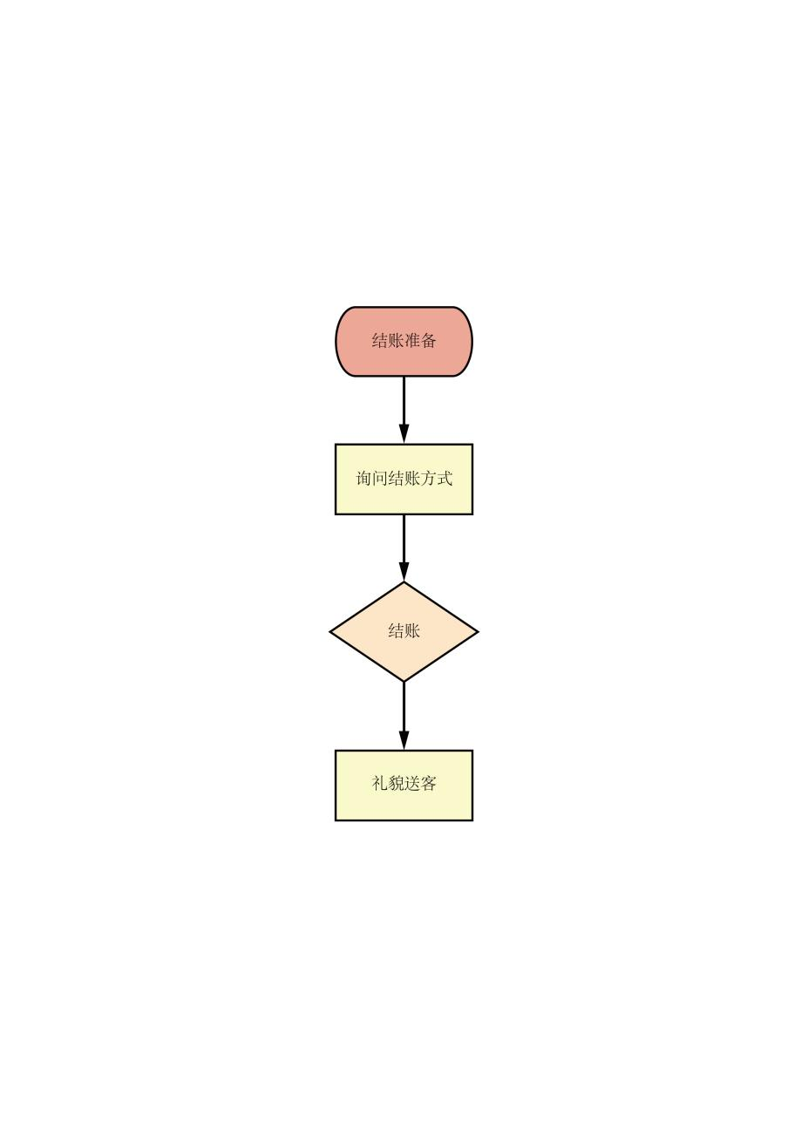
准备账单（15） | 1.当客人示意结账时，要礼貌地回答客人：“先生/女士，请稍候。”确定客人要结账后到收银处取账单。 | 5
 | 2.核对打印好的账单，特别是台号、账单内容、各项服务项目价格是否正确，在账单上签名确认。 | 5
 | 3.确认账单无误，将账单放入账单夹。 | 5
呈递账单（15） | 1.客人用餐为一男一女一起进食时，账单送给男士。若此二人各自叫菜另有吩咐而有各自账单除外。 | 5
 | 2.将取到的账单夹在结账夹内，于客人的右侧打开账单夹，左手轻托结账夹下端，递给客人，请其检查。注意不要让其他客人看到账单。 | 5
 | 3.呈上账单，道谢后应随即保持距离。 | 5
现金结账（20） | 1.客人付现金时，服务员要礼貌地在桌旁点清现金的数目，小声知会客人所收取的现金数目，并将现金夹在账单夹中。 | 5
 | 2.将现金和账单一起交给收款员处理。接受外币结账时，应将兑换率及消费金额详列，并填写兑换水单，请客人签字。 | 5
 | 3.核对收银处所找钱是否与账单金额吻合，将找钱和账单存根放在账单夹中。 | 5
 | 4.站在客人右侧，以双手呈上打开的账单夹将现金和账单呈交给客人，并礼貌向客人致谢。 | 5
签单结账（15） | 1.如客人是本酒店的住店客人，服务员在为客人送上账单的同时，为客人递上笔，并礼貌地提示客人需写清房间号、姓名并签字，以凭此转入酒店大柜台结账。 | 5
 | 2.客人签好后，服务员将账单重新放入结账夹，拿起结账夹，并真诚地感谢客人。 | 5
 | 3.呈递手势正确，用语礼貌、规范。 | 5
刷卡结账（20） | 1.如客人使用信用卡结账，服务员应询问客人有无交易密码。若无密码，请客人稍等，快速将信用卡和账单送回收银处。 | 5
 | 2.将结账夹打开，从客人右侧递上笔，请客人分别在账单和信用卡收据上签字，并检查是否信用卡上的签名是否一致。 | 5
 | 3.将账单第一页、信用卡收据中的存根级信用卡递给客人，并真诚致谢。 | 5
 | 4.若客人的信用卡需凭密码交易，则应礼貌地请客人一同前往收银处。 | 5
送客服务  （15） | 1.若客人结账后并未离开，应继续为客人提供斟酒，咖啡等服务。 | 3
 | 2.观察客人准备离开时，主动上前，按照女士优先、先宾后主的次序为客人拉开椅子。 | 5
 | 3.礼貌地提醒客人携带好自己的物品。 | 2
 | 4.礼貌地向客人道别，感谢客人的光临，并希望客人再次光临，目送客人离开餐厅。 | 5
得分 |  | 100

三、任务评价
自我评价 | 小组评分 | 教师评分
请根据自己任务完成的情况进行自我评价，并提出改进意见：
1.
2.
3.

四、课后任务
1.请写出结账、送客服务的具体操作步骤。
2.如果结账时，客人要求打折，应该怎么处理？

任务工单3-5 客房送餐订餐服务
学生姓名 |  | 班级 |  | 任务成绩
任务名称 |  | 学时 |  | 日期
实训设备 |  |  |  | 实训场地
任务描述 | 2月5日早，西餐厅接到1506房间的点餐订单，点餐的菜品为单面煎蛋、牛角包、一杯拿铁。  根据上述情况，请你做好客房送餐订餐工作。
学习目标 | 1.使学生巩固西餐客房送餐订餐的服务流程。  2.强化西餐客房送餐订餐服务具体操作细节。  3.快速、高效地为客人提供满意的客房送餐订餐服务。

一、实训准备
1.送餐员准备
订餐员提前打开电脑，准备好餐单，做好接受预订的准备工作。
2.物品准备（表3-5-1）
表3-5-1物品表
物品表
名称 | 数量
电话 | 一台
电脑 | 一台
菜单 | 一份

二、操作步骤及评价标准
步骤 | 操作程序及标准 | 分值 | 完成情况
客房送餐订餐服务流程图 | 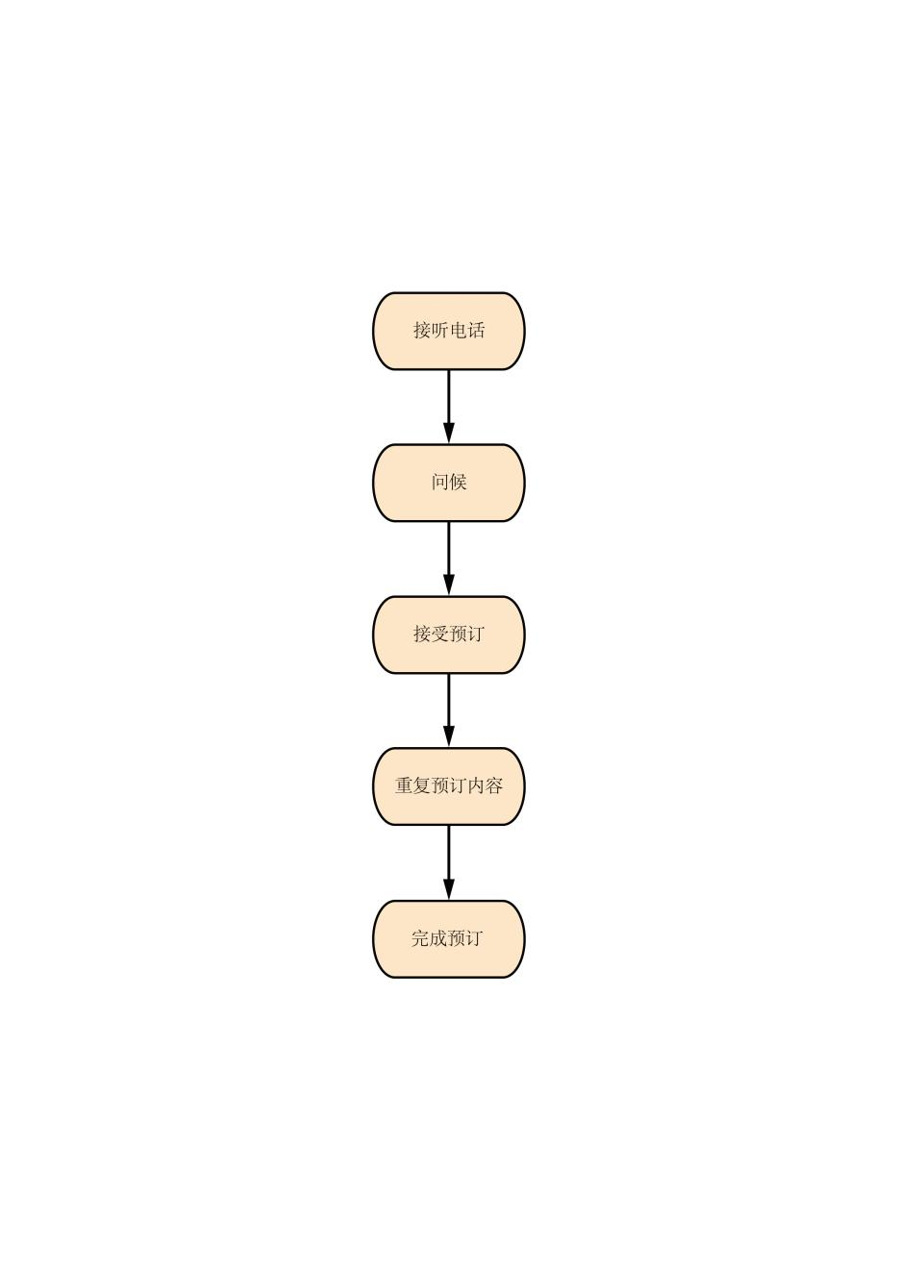
接听电话  并问候  （20） | 1.订餐员在电话响铃三声之内接起电话。 | 10
 | 2.按照规范礼貌地向客人问好：“早上好/中午好/晚上好，客房送餐，有什么可以帮您？” | 10
接受预订  （50） | 1.接受预订时，要问清客人的房号或者根据电话显示与客人确认房号。 | 15
 | 2.认真倾听客人订餐内容，并做好记录。 | 10
 | 3.与客人确认送餐时间。 | 10
 | 4.询问客人用餐人数以备好足够的餐具。 | 10
 | 5.询问客人菜品是否有特殊要求。 | 5
重复  预订内容  （20） | 1.接受客人预订后，重复客人具体要求和订餐内容。 | 10
 | 2.得到确认后，告诉其等候时间并向客人表示感谢。 | 10
完成预定（10） | 1.待客人挂上电话，可放下听筒，挂断电话。 | 10
得分 |  | 100

三、任务评价
自我评价 | 小组评分 | 教师评分
请根据自己任务完成的情况进行自我评价，并提出改进意见：
1.
2.
3.

四、课后任务
1.请写出客房送餐订餐服务的具体操作步骤。
2.思考如何在电话沟通中快速记录客人点餐菜品。

任务工单3-6 客房送餐服务
学生姓名 |  | 班级 |  | 任务成绩
任务名称 |  | 学时 |  | 日期
实训设备 |  |  |  | 实训场地
任务描述 | 2月5日当晚，西餐厅接到1822房间的点餐订单，点餐的菜品为香煎T骨牛排一份、法式牛仔骨一份均配黑椒汁，蔬菜沙拉一份，酥皮牛奶蘑菇汤两份，拿破仑蛋糕两份。  根据上述情况，请你做好客房送餐工作
学习目标 | 1.使学生巩固西餐客房送餐的服务流程；  2.强化西餐客房送餐服务具体操作细节；  3.快速、高效地为客人提供满意的客房送餐服务。

一、实训准备
1.送餐员准备
送餐员整理仪容仪表、服饰，按照规范仪态进行客房送餐服务。
2.物品准备（表3-6-1）
物品表
名称 | 数量 | 名称 | 数量
餐具 | 3份 | 保温箱 | 根据菜品准备
送餐车/托盘 | 1辆/个 | 调味料 | 1份
口布 | 1份 | 餐巾 | 3份
账单 | 1份 | 签字笔 | 1支
表3-6-1物品表
二、操作步骤及评价标准
步骤 | 操作程序及标准 | 分值 | 完成情况
客房送餐服务流程图 | 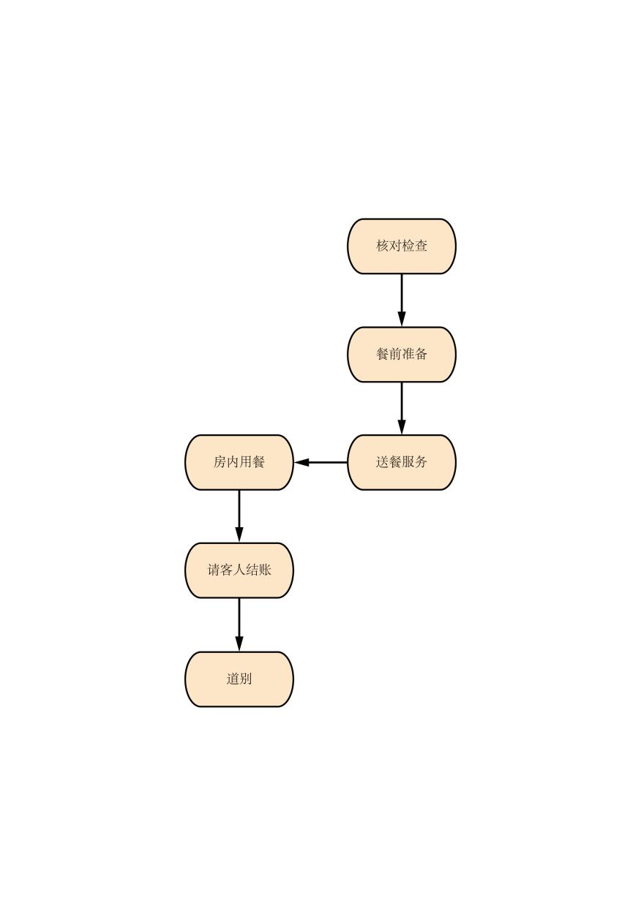
餐前准备  (15) | 1.根据客人预订的菜品准备好送餐用具，菜品较少可以选择托盘，菜品多则选择送餐车。 | 4
 | 2.按规范布置托盘和送餐车，保证送餐用具整洁、干净。 | 3
 | 3.备好账单，取客人预订的食品饮料，轻拿轻放，避免溢出。 | 5
 | 4.送餐员按要求着装，干净整洁；面带微笑，精神饱满。 | 3
检查核对  （15） | 1.值班主管或领班认真核对每一餐的菜品、酒水与订单是否相符，检查菜肴点心的质量是否标准。 | 5
 | 2.检查餐具、布件以及调味品是否按照规定摆放在指定位置、是否干净整洁，有无破损。 | 5
 | 3.检查从接受订餐、备餐至送餐时间是否符合标准或在客人要求的时间内。 | 3
 | 4.检查送餐员的仪容仪表，包括发型、面部、手部等是否符合送餐要求。 | 2
送餐服务  （20） | 1.按照规定路线进行送餐，送餐过程要保持送餐工具的平稳，避免因赶时间出现的奔跑现象，保证快捷、安全的将餐品送到客人房间。 | 8
 | 2.到达客人房间门口时，先停下核对房间号码，确认无误后，按门铃或敲房门。 | 6
 | 3.房门敲三下为宜，并礼貌的说：“客房服务/room service!”，然后离房门一步站立，等待客人开门。 | 6
房内用餐  （20） | 1.客人开门后，微笑向客人问好，并询问；“您好，送餐服务，请问方便进房间吗？”待客人允许后可进入房间，并致谢。 | 6
 | 2.进入房间后，礼貌征求客人的用餐位置，“您好，请问您是方便在哪里用餐？” | 8
 | 3.按照客人的要求安排用餐位置，依据订餐类型和相应规范进行客房内的用餐服务。 | 6
结账  （15） | 1.双手将账单递给客人，并请客人确认签字。 | 5
 | 2.待客人签字完毕后，向客人致谢。 | 4
 | 3.询问客人结账方式，根据对应的程序和标准为客人结账。 | 6
告别  （15） | 1.预祝客人用餐愉快。 | 4
 | 2.告知客人需要收餐具可以拨打客房送餐电话。 | 6
 | 3.离开房间时，面朝客人退步走，轻关房门。 | 5
得分 |  | 100

三、任务评价
自我评价 | 小组评分 | 教师评分
请根据自己任务完成的情况进行自我评价，并提出改进意见：
1.
2.
3.

四、课后任务
1.请写出客房送餐服务的具体操作步骤。
2.查找客房送餐服务的相关视频，模仿训练。

